Aukcione parduodamo turto lentelė
Eil-ės Nr. | Parduodamo turto pavadinimas | Invento-rinis Nr. | Skai-čius (vnt.) | Pradinė kaina (Eur. su PVM) | Nuotrauka
1. | Kanceliarinė spinta | 000135_bal.4 | 1 vnt. | 10,00 eur. | 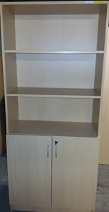
2. | Spinta byloms 80 x 35 x 184,8 | 000252_bal.6; 000234_bal.4 | 2 vnt. | 15,00 eur.
3. | Spinta byloms 120 x 35 x 184,8 | 000225_bal.8; 000224_bal.4 | 2 vnt. | 15,00 eur. | 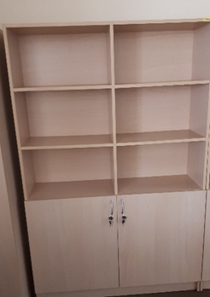
4. | Bylų spinta (lentyna) 1200 x 425 x 2320 | UB1239(000072_bal.3) 000081_bal.3 | 2 vnt. | 15,00 eur. | 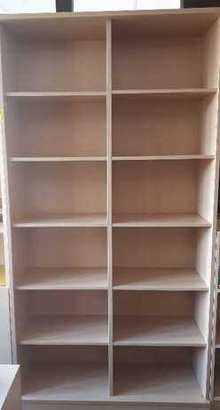
5. | Bylų spinta (lentyna) 1200 x 425 x 2320 | 000061_bal.3; 000057_bal.4 | 2 vnt. | 15,00 eur.
6. | Bylų spinta (lentyna) 1200 x 425 x 2320 | 000066_bal.2; 000116_bal.3 | 2 vnt. | 15,00 eur.
7. | Bylų spinta (lentyna) 1200 x 425 x 2320 | 000114_bal.4; 000111_bal.3; 000104_bal.3 | 3 vnt. | 20,00 eur. | 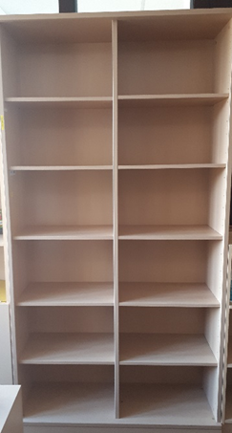
8. | Rūbų spinta 60 x 40 x 185 | 000084_bal.5 | 1 vnt. | 10,00 eur. | 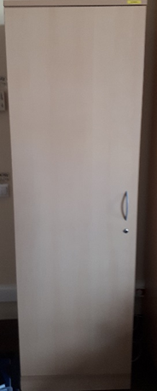
9. | Minkštasuolis Frederyk1;2 | 000293_bal.1  000292_bal.3 | 2 vnt. | 35,00 eur. | 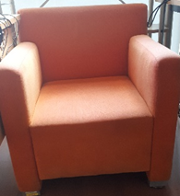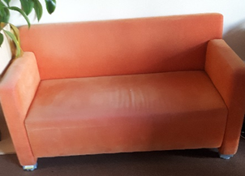
10. | Minkštasuolis Club Duo, Minkštasuolis Club; Žurnalinis staliukas 70 x 70 x 55 | 000294_bal.3; 000294_bal.2; 000294_bal.1 | 3 vnt. | 105,00 eur. | 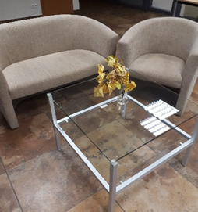
11. | Lankytojo kėdė ARIA | 000121_bal. | 6 vnt. | 80,00 eur. | 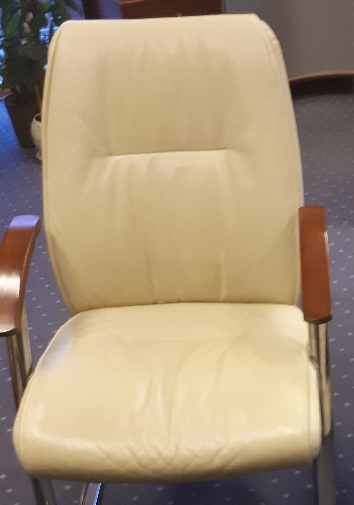
12. | Konferencinis stalas (L005) | 000121_bal.5 | 1 vnt. | 50,00 eur. | 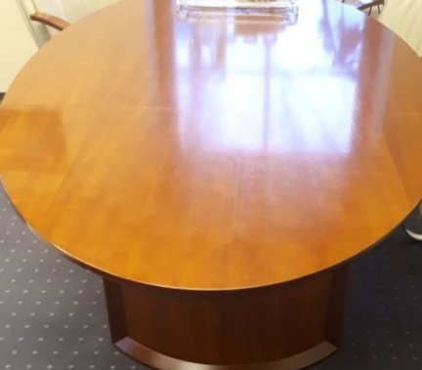
13. | Vadovo kėdė ARIA ir vadovo stalas (L001) | 000121_bal.6; 000121_bal.1 | 2 vnt. | 70,00 eur. | 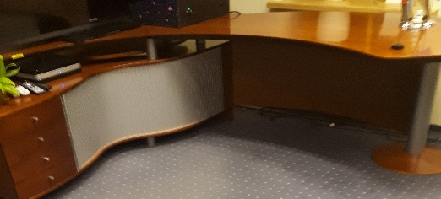
 | Rūbų spinta (L010) | 000121_bal.4 | 1 vnt. | 20,00 eur. | 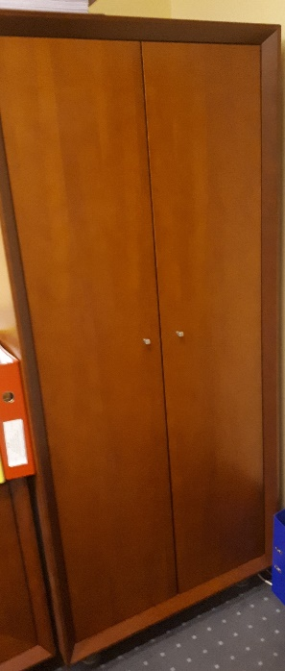
5. | Komodos (L009), (L007) | 000121_bal.3;  000121_bal.2 | 2 vnt. | 40,00 eur. | 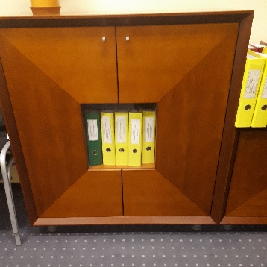
16. | Kampinis darbo stalas,  stalčių spintutės | 000120_bal.1;  000120_bal.2 | 2 vnt. | 40,00 eur. | 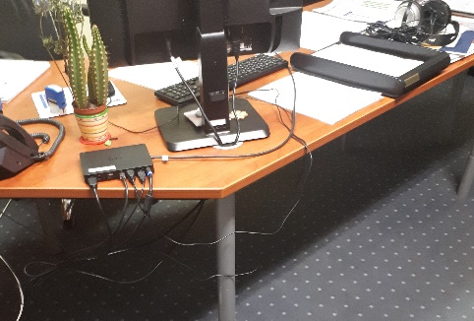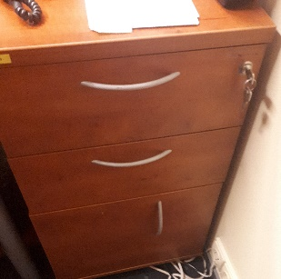
17. | Bylų spinta, spintelė (atvira) | 000120_bal.4;  000120_bal.6 | 2 vnt. | 40,00 eur. | 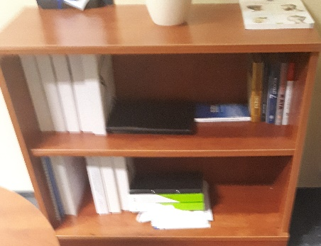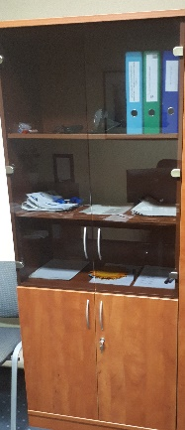
18. | Rūbų spinta | 000120_bal.5 | 1 vnt. | 20,00 eur. | 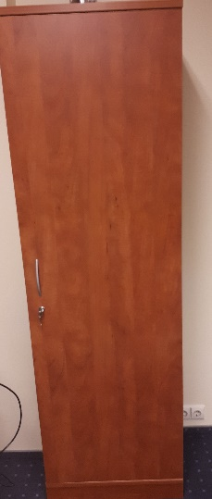
9. | Posėdžių stalas | 000120_bal.8 | 1 vnt. | 15.00 eur. | 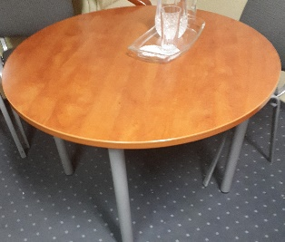
20. | Kampinis darbo stalas | 000119_bal.1 | 1 vnt. | 20,00 eur. | 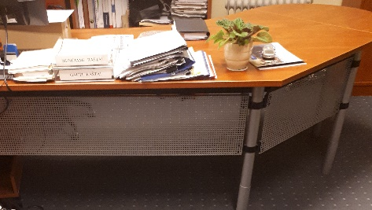
21. | Posėdžių stalas (be rėmo) | 000119_bal.8 | 1 vnt. | 20,00 eur. | 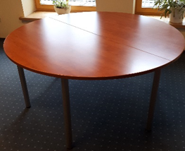
22. | Spinta (atvira) | 000119_bal.6 | 1 vnt. | 15,00 eur. | 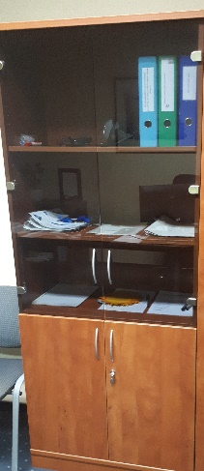
23. | Rūbų spinta | 000119_bal.5 | 1 vnt. | 20,00 eur. | 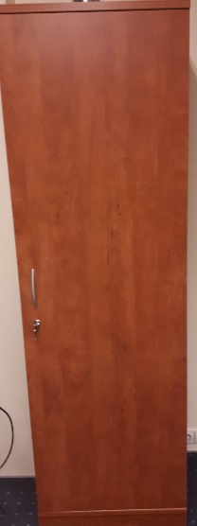
24. | Bylų spinta | 000126_bal.8;  000119_bal.4 | 2 vnt. | 30,00 eur. | 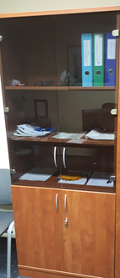  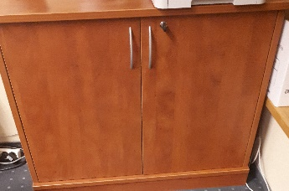
25. | Baldų komplektas | 000153_bal. | 3 vnt. | 40 eur. | 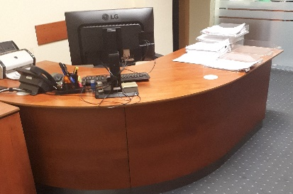  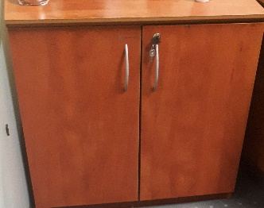  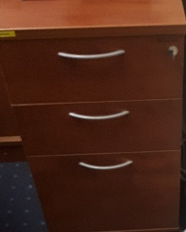
26. | Spintelės | 000319_bal.7;  000319_bal.6 | 2 vnt. | 20 eur. | 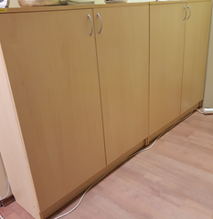
27. | Spintelės | 000319_bal.4;  000319_bal.3;  000319_bal.2 | 3 vnt. | 30,00 eur. | 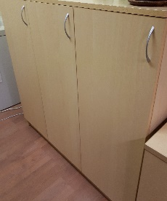
28. | Spintelės | 000319_bal.9;  000319_bal.10 | 2 vnt. | 20,00 eur.
29. | Rūbų spinta 60x42x195 | 000319_bal.5 | 1 vnt. | 10,00 eur. | 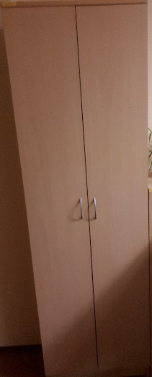
30. | Stalas 200x170x75 | 000319_bal.1 | 1 vnt. | 10,00 eur. | 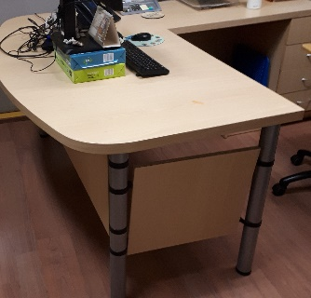
31. | Kampinis stalas su antstaliu | 000169_bal.1 | 1 vnt. | 20.00 eur. | 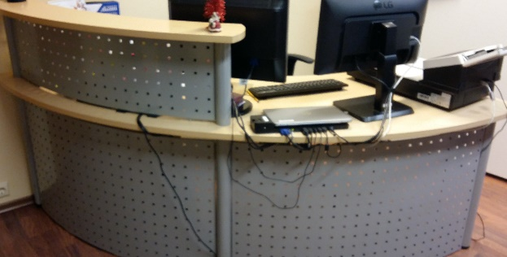
32. | Sekcija 220x52x195 iš 3 dalių | 000318_bal.5 | 1 vnt. | 20.00 eur. | 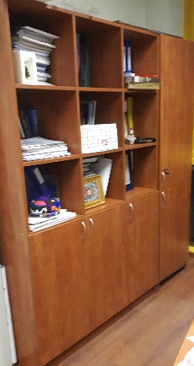
33. | Spintelė 75x35x85 | 000318_bal.4;  000318_bal.2 | 2 vnt. | 20.00 eur. | 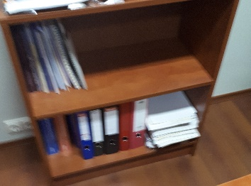
34. | Vadovo stalas 200x220x75 | 000318_bal.1 | 1 vnt. | 20.00 eur. | 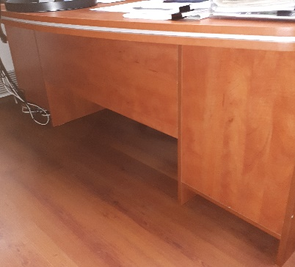
35. | Baldų komplektas (stalas, spintelės, drabužių spinta) | 000132_bal. | 5 vnt. | 50 eur. | 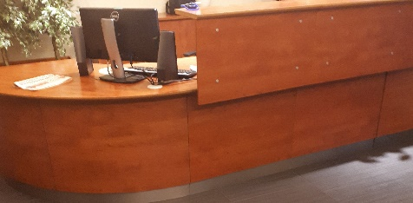  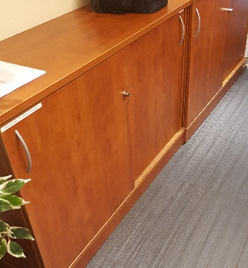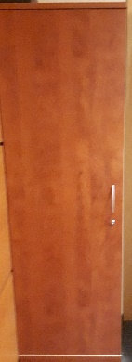
36. | Spinta | UB1286 | 1 vnt. | 10,00 eur. | 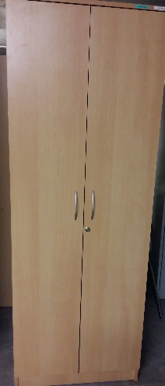
37. | Spinta byloms 80 x 35 x 184,8 | UB76  UB73 | 2 vnt. | 20,00 eur. | 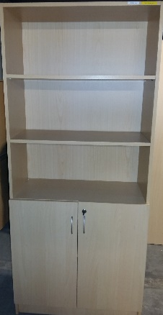
38. | Stalčių blokas | UB458  UB456  UB453  UB581 | 5 vnt. | 25.00 eur. | 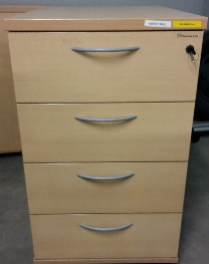
39. | Lankytojo kėdė | UB353  UB352  UB351  UB350  UB349 | 5 vnt. | 10.00 eur. | 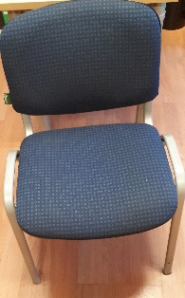
40. | Lankytojo kėdė | UB348  UB347  UB346  UB344  UB343 | 5 vnt. | 10.00 eur. | 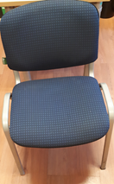
41. | Lankytojo kėdė | UB342  UB341  UB340  UB339  UB338 | 5 vnt. | 10.00 eur.
42. | Darbuotojo darbo kėdė | UB1336  UB1333 | 2 vnt. | 10,00 eur. | 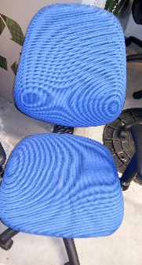
43. | Darbuotojo darbo kėdė | UB1278/1  UB1272 | 2 vnt. | 10,00 eur. | 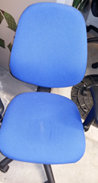
44. | Darbuotojo darbo kėdė | UB1025  UB1024 | 2 vnt. | 10,00 eur. | 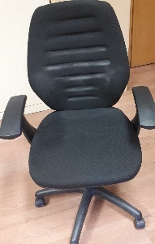
45. | Darbuotojo darbo kėdė | UB1018 | 1 vnt. | 10,00 eur. | 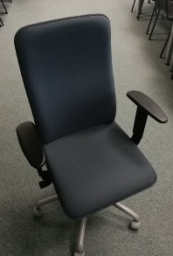
46. | Darbuotojo darbo kėdė | UB1017 | 1 vnt. | 10,00 eur. | 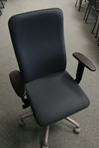
47. | Darbuotojo darbo kėdė | UB1016 | 1 vnt. | 10,00 eur.
48. | Darbuotojo darbo kėdė | UB1014 | 1 vnt. | 10,00 eur.
49. | Rašomasis stalas | UB546  UB43 | 2 vnt. | 20,00 eur. | 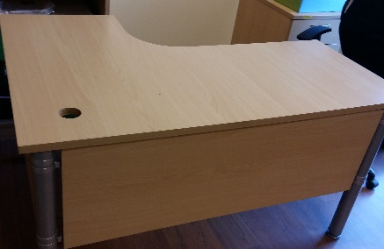
50. | Rašomasis stalas | UB207  UB204 | 2 vnt. | 20,00 eur. | 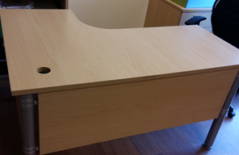
51. | Rašomasis stalas | UB203  UB201 | 2 vnt. | 20,00 eur.
52. | Rašomasis stalas | UB200  UB194 | 2 vnt. | 20,00 eur.
53. | Rašomasis stalas | UB193  UB1347 | 2 vnt. | 20,00 eur.
54. | Minkštasuolis 107-3 | 000317_bal.1 | 1 vnt. | 20,00 eur. | 